**U11.1** *Scheda creata il 2 settembre 2024*

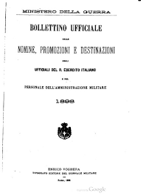 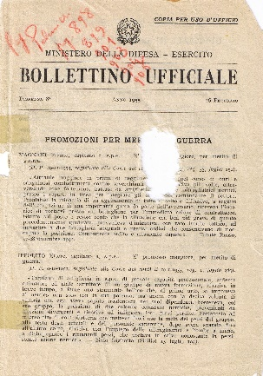 **Descrizione storico-bibliografica**

**\*Giornale militare. Bollettino delle nomine, promozioni ed altre variazioni occorse negli uffiziali dell'armata di terra e di mare**... - Torino : Fodratti, 1850-1860. – 11 volumi ; 20 cm. ((Mensile. - Descrizione basata su: 1858. – NAP0205793

Italia : Ministero della guerra

**\*Giornale militare ufficiale. Serie di bollettini delle nomine, promozioni, destinazioni e altre variazioni negli uffiziali del regio esercito italiano e nel personale dell'amministrazione militare.** - -n. 75 (30 dicembre 1871).- Torino : [s. n.], 1861-1871 (Firenze : Fodratti). – 12 volumi ; 18 cm. ((Bisettimanale. - Descrizione basata su: 1860. - RMR0014239

**\*Bollettino ufficiale delle nomine, promozioni e destinazioni negli uffiziali dell'esercito italiano e nel personale dell'amministrazione militare.** - N. 1 (8 gennaio 1872)- . - [S. l. : s. n.], 1872-1921. – 50 volumi ; 18 cm. ((Settimanale. - In testa al frontespizio: Ministero della guerra. - CFI0865622; RMR0014240

Variante del titolo: *Bollettino delle nomine

Autore: Italia : Ministero della difesa; Italia : Ministero della guerra

Classe: D355.005

**Copia digitale** [1875-1920](https://books.google.it/books/about/Bollettino_ufficiale_delle_nomine_promoz.html?hl=it&id=FYg_oiKf_EUC&redir_esc=y)

**\*Bollettino ufficiale delle nomine, promozioni e destinazioni negli ufficiali e sottufficiali del R. esercito italiano e nel personale dell'amministrazione militare.** - [S. l. : s. n., 1922-1943]. – 22 volumi ; 18 cm. ((Settimanale. - In testa al frontespizio: Ministero della guerra. - MIL0619586

Autore: Italia : Ministero della difesa

**Copia digitale** [1922-1941](https://books.google.it/books/about/Bollettino_ufficiale_delle_nomine_promoz.html?hl=it&id=umMPNPDzyqsC&redir_esc=y)

**\*Bollettino ufficiale** / Ministero della difesa. Esercito. - Dispensa 6 (1 marzo 1947)- . - Roma : La libreria dello Stato, 1947-1948. – 2 volumi ; 21 cm. ((Settimanale. - CFI0865624

Autore: Italia : Ministero della difesa

**\*Bollettino ufficiale delle nomine, promozioni e destinazioni degli ufficiali e sottufficiali dell'esercito, del personale civile dell'amministrazione dell'esercito, e degli ufficiali delle associazioni della C.R.I. e del S.M.O.M.** / Ministero della difesa-esercito.– N. 1 (15 gennaio 1949)-n. 52 (29 dicembre 1956). - Roma : Istituto poligrafico dello Stato, 1949-1957. – 8 volumi ; 21 cm. ((Quindicinale, poi settimanale. - BVE0434596

Variante del titolo: *Bollettino ufficiale. Ministero della difesa-esercito

Autore: Italia : Ministero della difesa-esercito

**\*Bollettino ufficiale dei provvedimenti relativi agli ufficiali e ai sottufficiali dell'esercito**, **al** **personale civile dell'amministrazione dell'esercito, e agli ufficiali delle associazioni della C.R.I. e del S.M.O.M.** / Ministero della difesa-esercito.- N. 1 (5 gennaio 1957)-n. 5 (29 gennaio 1966). - Roma : Istituto poligrafico dello Stato, 1957-1966. – 10 volumi ; 20 cm. ((Settimanale. - BVE0434605

Variante del titolo: *Bollettino ufficiale. Ministero della difesa-esercito

Autore: Italia : Ministero della difesa-esercito

**\*Bollettino ufficiale. Esercito** / Ministero della difesa. – N. 6 (5 febbraio 1966)- . - Roma : Istituto poligrafico dello Stato, 1966-1998. - volumi ; 21 cm. ((Settimanale. - BVE0434611

Autore: Italia : Ministero della difesa

**\*Bollettino ufficiale. Supplemento straordinario** / Ministero della difesa. Esercito. - Gaeta : Stab. grafico militare, [1990]. – 1 volume ; 21 cm. ((Descrizione basata su: vol. 1, dispensa 13 (31 marzo 1990). ((rregolare. - CFI0865626

Autore: Italia : Ministero della difesa

\***Bollettino ufficiale. Esercito, Parte 3., Ricompense ed onorificenze** / Ministero della difesa. - Roma : Istituto poligrafico e Zecca dello Stato, [2001-2003]. – 3 volumi ; 21 cm. ((Periodicità non determinata. - Descrizione basata su: Dispensa n.31/34 (agosto 2001). - CFI0544634

Soggetto: Esercito italiano – Sottufficiali – 1850-2003; Esercito italiano – Ufficiali – 1850-2003

Classe: D355.005